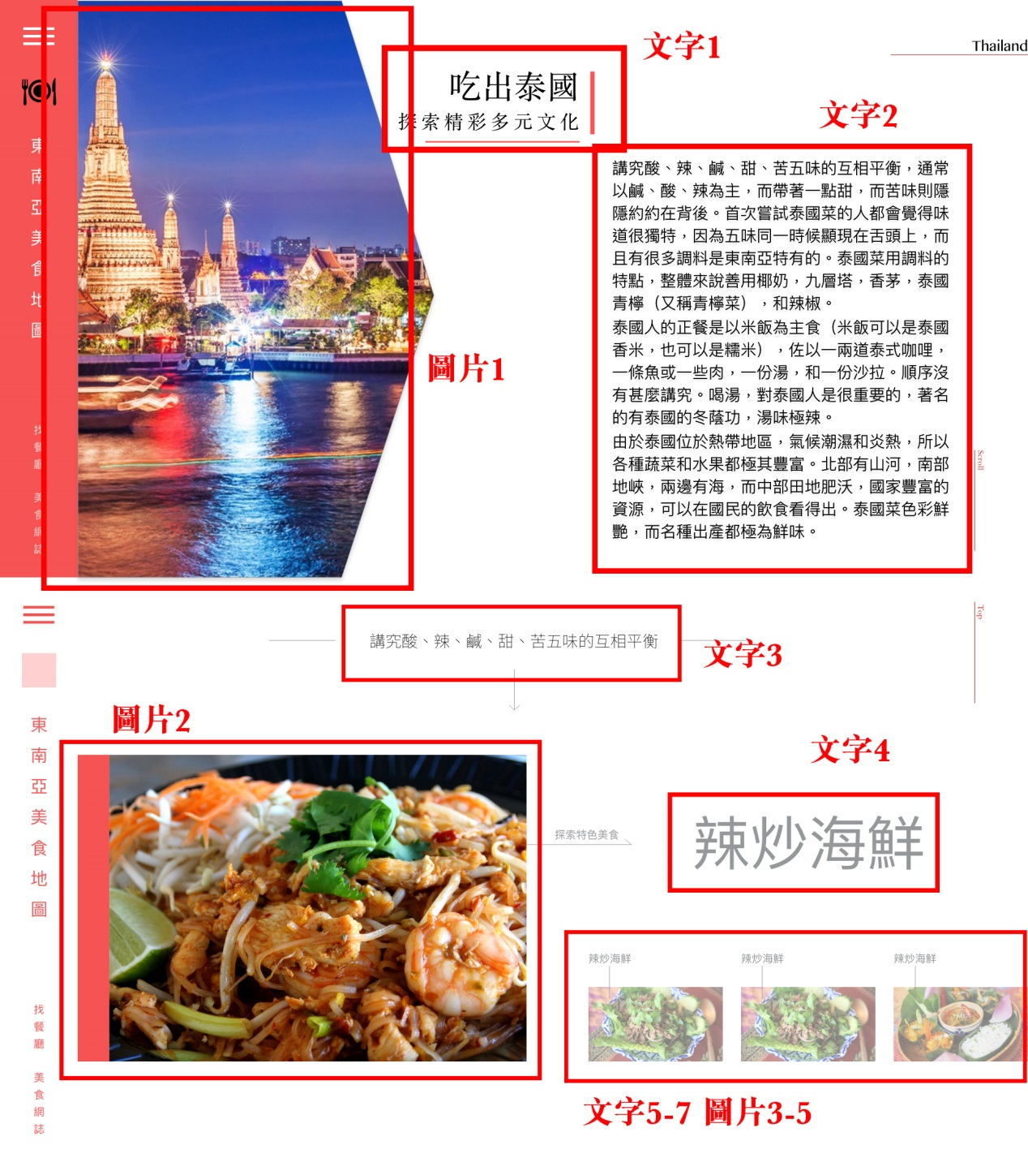

**泰國**

**文字1：**

吃出泰國

探索精采多元文化

**文字2：**

講究酸、辣、鹹、甜、苦五味的互相平衡，通常以鹹、酸、辣為主，而帶著一點甜，而苦味則隱隱約約在背後。首次嘗試泰國菜的人都會覺得味道很獨特，因為五味同一時候顯現在舌頭上，而且有很多調料是東南亞特有的。泰國菜用調料的特點，整體來說善用椰奶，九層塔，香茅，泰國青檸（又稱青檸菜），和辣椒。

泰國人的正餐是以米飯為主食（米飯可以是泰國香米，也可以是糯米），佐以一兩道泰式咖哩，一條魚或一些肉，一份湯，和一份沙拉。順序沒有甚麼講究。喝湯，對泰國人是很重要的，著名的有泰國的冬蔭功，湯味極辣。

由於泰國位於熱帶地區，氣候潮濕和炎熱，所以各種蔬菜和水果都極其豐富。北部有山河，南部地峽，兩邊有海，而中部田地肥沃，國家豐富的資源，可以在國民的飲食看得出。泰國菜色彩鮮艷，而名種出產都極為鮮味。

**文字3：**

講究酸、辣、鹹、甜、苦五味的互相平衡

**文字4、5：**

冬蔭功

**文字6、7：**

泰式炒河粉

**越南**

**文字1：**

吃出越南

探索精采多元文化

**文字2：**

由於歷史原因，越南當地飲食深受中國兩廣地區以及曾殖民越南的法國影響，形成了獨特的越式風格，越南飲食亦受到一些來自中國菜的影響，也是東南亞唯一傳統上就用筷子作為食具的料理文化。越南菜多使用魚露、醬油、大米、新鮮香草、清新水果和生鮮蔬菜。越南位處南方，食譜使用許多熱帶蔬菜、草藥和香料，包括檸檬草、青檸和馬蜂柑葉，調味料豐富。由於佛教信仰，越南也有一些素食菜餚。越南料理中最常見的肉類是豬肉、牛肉、雞肉、蝦、扇貝和各種海鮮。鴨肉和羊肉較少在越南菜中出現。無論生魚露還是熟魚露，乍吃起來全都有股異味，隨後卻會感到別有風味。

**文字3：**

融合中國與法國飲食，形成獨具一格的越式風格

**文字4、5：**

越式春捲

**文字6、7：**

甘蔗蝦

**寮國**

**文字1：**

吃出寮國

探索精采多元文化

**文字2：**

寮國主體民族為老龍族，以糯米為主食，一生生活在糯米之中，所以被譽為「糯米之鄉」。糯米飯是寮國人的主食，食用時是用手直接抓取，這種糯米飯是裝於小竹筒裡，類似我們的竹筒飯，寮國人民工作時經常會攜帶，吃法可以沾著魚露吃。寮國食物的口味和泰國一樣是酸、辣、鹹的狠角色，寮國人民在早上習慣吃河粉，可以在賣河粉的攤子選取自己要的菜色和配料，Orlam是一種以牛肉、木耳、小黃瓜、香茅、魚露及一種特殊的辛辣樹根煮成的湯，還是一樣，味道不脫酸、辣、鹹。寮人不嗜茶，只喝井水與溪水，最好是喝酒，檳榔和煙是寮人所嗜好的東西。人們喜歡一種自製名為「醪海」的罎子酒，成分也是糯米。

**文字3：**

以糯米為主食，被譽為「糯米之鄉」

**文字4、5：**

辣普 Lahp

**文字6、7：**

椰奶糯米糕

**柬埔寨**

**文字1：**

吃出柬埔寨

探索精采多元文化

**文字2：**

柬埔寨位於中南半島，北界寮國，西北與泰國接壤，東南與越南接鄰，加上印度人、馬來人、越南人、中國人的陸續遷入，與法國長達90年的統治，不只是種族多樣，飲食也呈現多元的面貌。柬埔寨擁有特別的高棉菜，口味較偏濃及較辛辣，該國出產胡椒、魚露。用上大量香料、辣椒、胡椒和魚露等烹調，口味與泰菜接近。由於受到法國殖民統治，所以菜餚有混入了法國的元素，也受到中國和越南等地的的口味影響。

**文字3：**

與泰菜接近，又融合了越南與法國特色

**文字4、5：**

AMOK

**文字6、7：**

聖羅勒紅樹螞蟻牛肉

**緬甸**

**文字1：**

吃出緬甸

探索精采多元文化

**文字2：**

緬甸盛產稻米，人民以大米為主食。早餐常吃魚湯麵、椰子麵、椰子粥、涼拌麵、涼拌米粉及用糯米、椰子、白糖做的各種各樣的糕點小吃。

緬甸人在飲食方面較為節儉。常以魚蝦醬、辣椒、煮豆、酸菜葉湯佐飯。緬甸菜餚講究油、辣、香、鮮、酸、鹹。烹調方法多以炸、烤、炒、涼拌為主。炸烤食物易於保存，涼拌不需加熱，又能祛暑。緬甸瀕海多河，魚蝦豐富，易捕撈。在緬甸以魚蝦為原料製作的食品尤多。緬甸人喜歡將竹筍醃成酸筍，和其他蔬菜、肉類混炒，味道鮮美。

**文字3：**

緬甸菜餚講究油、辣、香、鮮、酸、鹹

**文字4、5：**

發酵茶葉沙拉

**文字6、7：**

緬甸咖喱飯

**印尼**

**文字1：**

吃出印尼

探索精采多元文化

**文字2：**

印尼地處熱帶、不產小麥，所以居民的主食是大米、玉米或薯類，尤其是大米更為普遍。大米除煮飯外，印尼人喜歡用香蕉葉或棕櫚葉把大米或糯米，包成菱形蒸熟而吃，稱為「克杜巴」。不過，印尼人也喜歡吃麵食、如吃各種麵條、麵包等。由於印尼人絕大部分信仰伊斯蘭教，所以絕大部分居民不吃豬肉，而是吃牛羊肉和魚蝦之類。印尼是一個盛產香料的國家，印尼製作菜餚喜歡放各種香料，以及辣椒、蔥、姜、蒜等。因此印尼的特點，一般是辛辣味香。印尼人喜歡吃「沙爹」、「登登」、「咖喱」等。「沙爹」是牛羊肉串，製作方式講究，先把鮮嫩的牛羊肉切成小塊，然後浸泡在香料等的調料里，再用細竹條串起來，用碳火烤，邊烤邊用調料汁在串肉上撒滴，使串肉散發出陣陣的香味，烤熟後蘸辣椒花生醬一起吃，味道鮮美可口。「登登」是牛肉乾，製作方式也很考究，先把鮮嫩的牛肉切成薄片，再塗上伴有香料的醬油、略放些糖，然後曬乾。吃的時候，用油炸，味道也很美。印尼盛產魚蝦，吃魚蝦也很講究。除了煎、炸之外，有的魚開膛後，在魚肚裡塗上香料和辣醬，然後烤熟吃。吃蝦時，把活蝦放在玻璃鍋內，倒上酒精、點上火，蓋鍋蓋，片刻便把活蝦煮熟，然後蘸辣醬吃。

**文字3：**

印尼菜辛辣味香，製作相當講究

**文字4、5：**

沙嗲

**文字6、7：**

巴東牛肉

**菲律賓**

**文字1：**

吃出菲律賓

探索精采多元文化

**文字2：**

菲律賓人的飲食，一般以大米、玉米為主。有時也吃玉米和薯粉，伴以蔬菜和水果等。他們的烹調很簡單，喜歡使用有刺激性的調味品。米飯是放在瓦罐或竹筒裏煮，用手抓飯進食。菲律賓人最喜歡吃的是椰子汁煮木薯、椰子汁煮飯。玉米作為食物，先是曬乾，磨成粉，然後做成各種食品。

菲律賓海產特別豐富，海鮮便成為大部分的必備菜式。鮮蝦、龍蝦、蟹、蠓、魚以及鮮魷等海產琳瑯滿目，以燒烤式(injhaw)烹調最受歡迎，令人垂涎三尺，食欲大增。

菲律賓的水果相當豐富，單是香蕉的種類就很多，而且吃法各有巧妙，如蒸過後灑上黑砂糖，頗有芋頭的風味，油炸香蕉條，或烤香蕉等小吃，亦隨處可見。其他如芒果、紅毛丹等都是既使宜又好吃的水果。此外，還有一種類似金橘但皮是綠色的水果，菲律賓人通常是做菜時才使用，稱之為菲律賓檸檬。菜常用香醋、糖、辣椒等調味。

**文字3：**

四面環海，有豐富的海產

**文字4、5：**

菲律賓燒乳豬

**文字6、7：**

Halo-halo

**新加坡、馬來西亞**

**文字1：**

吃出新馬

探索精采多元文化

**文字2：**

由於新加坡和馬來西亞的地理位置，他們的飲食反映出新加坡文化，與馬來文化的多樣性，來自中國、印尼、印度、土生華人、越南、柬埔寨、菲律賓、緬甸，以及來自十九世紀英國所帶來的西方移民傳統（特別是英語和一些葡萄牙語影響的歐亞，被稱為基斯）所產生的相互影響，為百年文化彼此交融、互動而成的產物。

各族群除了帶來原有的飲食文化外，彼此之間也互相影響，甚至融合出新的特色。在當地的小販攤檔中，即可見得此一現象：華裔廚師受到由印度文化的影響，可能會嘗試多樣化的調味品及配料，如羅望子、薑黃和酥油；而印度廚師則可能提供炒麵等菜。隨著來自各種不同國家的影響，它足以顯示全球化的現象，進一步影響新加坡的飲食習慣與料理方式。

**文字3：**

融合各地文化，彼此交融而生的多樣性

**文字4、5：**

叻沙

**文字6、7：**

海南雞飯